Chémia ( 7., 8. a 9. ročník)
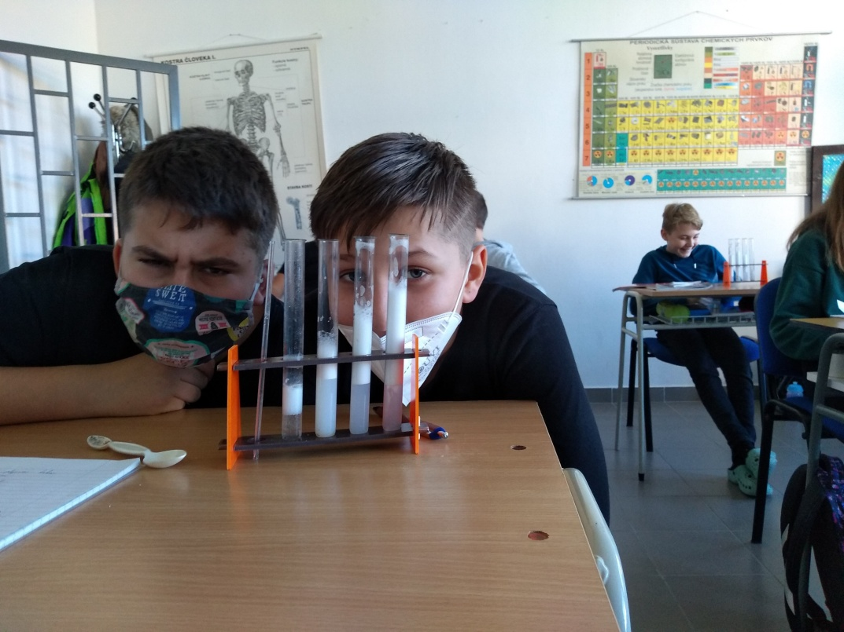
- Periodická Tabuľka - Ptable – interaktívny periodický systém prvkov (voliteľné aj v slovenskej verzii)
- MolView – vyhľadaj štruktúru chemických zlúčenín, alebo si ich sám “nakresli”!
- PhET: Simulácie pre fyziku, chémiu, biológiu, prírodovedu a matematiku zdarma (colorado.edu) – široká ponuka simulácií z oblasti fyziky, chémie, biológie a matematiky
- STEM Resource Finder (concord.org) – ďalšia webová stránka s bohatou ponukou simulácií z oblasti fyziky, chémie, biológie, techniky a matematiky
- The Periodic Table of Videos - University of Nottingham (periodicvideos.com) – YouTube kanál obsahujúci názorné a náučné videá o (mnohých) prvkoch z periodickej tabuľky prvkov
- Bring TED-Ed Student Talks to Your School | TED-Ed – veľká zbierka (animovaných) krátkych filmov o rôznych témach, okrem iného tiež otázky z oblasti prírodných vied
- Chemická olympiáda – IUVENTA – domáca základňa pre slovenskú chemickú olympiádu

